Salvador, 12 de agosto de 2020.

À Coordenação Editorial
Revista de Pesquisa em saúde

CARTA DE ANUÊNCIA PARA PUBLICAÇÃO, TRANSFERÊNCIA DOS DIREITOS AUTORAIS E DECLARAÇÃO DE RESPONSABILIDADE
Declaramos que, em caso de aceitação do manuscrito NÍVEL DE ANSIEDADE E HÁBITOS DE VIDA EM PACIENTES COM DOENÇA ARTERIAL PERIFÉRICA, concordamos com a transferência de todos os direitos autorais para a Revista de Pesquisa em Saúde, vedada qualquer reprodução, total ou parcial, em qualquer outra parte ou meio de divulgação, impressa ou eletrônica, sem que a autorização, prévia e necessária, seja solicitada e, se obtida, faremos constar o competente agradecimento à Revista de Pesquisa em Saúde.
Declaração de responsabilidade
- "Certifico que participei suficientemente da autoria do manuscrito para tornar pública minha responsabilidade pelo conteúdo."
- "Certifico que o manuscrito representa um trabalho original e que nem este manuscrito, em parte ou na íntegra, e nem outro trabalho com conteúdo substancialmente similar, de minha autoria, foi publicado ou está sendo considerado para publicação em outra revista, quer seja no formato impresso ou eletrônico."
- "Assumo total responsabilidade pelas citações e referências utilizadas no texto, bem como sobre os aspectos éticos que envolvem os sujeitos do estudo."
- "Atesto que, se solicitado, fornecerei ou cooperarei na obtenção e fornecimento de dados sobre os quais o manuscrito está baseado, para exame dos editores."
Assinatura da(o)s autora(e)s:

Daiana de Jesus da Silva Mendes
ORCID: 0000-0001-9555-2518
Antônia Vanessa Flor Macário
ORCID: 0000-0002-6589-7328
Ariel Fukushima Fallaci
ORCI: 0000-0002-7823-6393

Isadora Santos Nogueira Carneiro  ORCID: 0000-0003-1988-7740 | 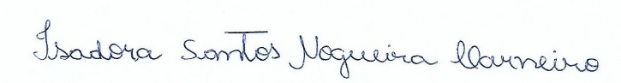
Alanna Marjorie Rodrigues dos Santos
ORCID: 0000-0002-5017-5293
Michelli Christina Magalhães Novais  ORCID: 0000-0001-9970-8225 | 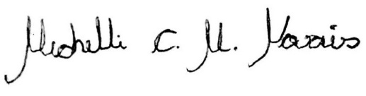
Nilo Manoel Pereira Vieira Barreto
ORCID: 0000-0002-1397-1362

